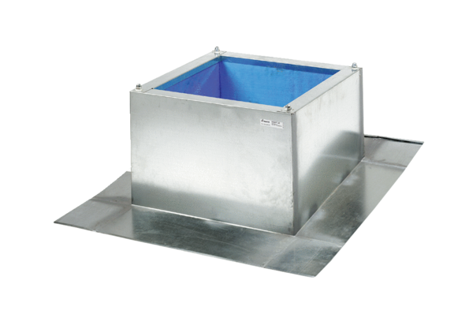Dachsockel für Well- und Trapezdächer SOWT 50Verpackungseinheit: 1 StückSortiment: C
Artikelnummer: 0093.1032Hersteller: MAICO

